Relatório Experiência 1 – Modelagem da Palnta

a) Curva Excitação x Rotação (Vm x Vt)

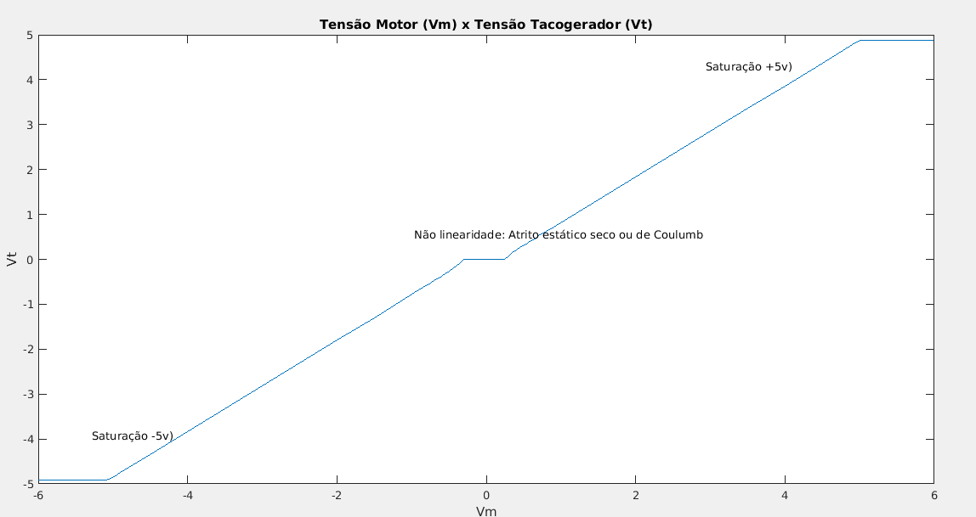
b) Levantamento do Kt
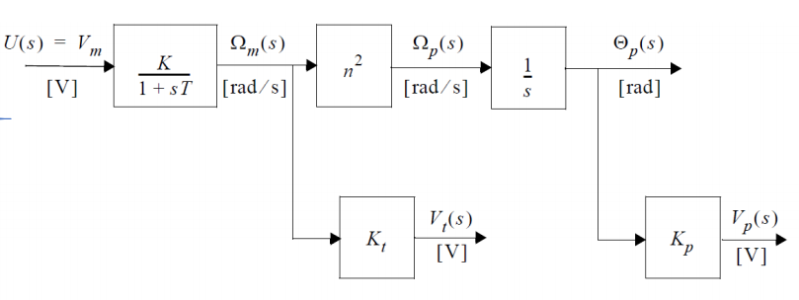
Do diagrama tiramos as seguintes relações, onde DisplayRPM foi medido no laboratório e n=3
Om(s) = Kt*Vt(s)
Op(s) = n² * Om(s)
Op(s) = (2*pi/60)*DisplayRPM

pois o display mostra a velocidade no eixo do potênciomento “p” e não do motor “m”

Dessas expressões transformamos DisplayRPM → Om(s) e calculamos Kt

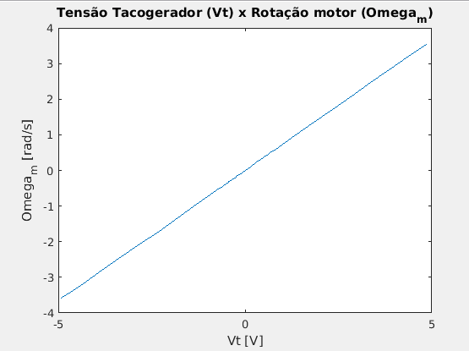

O gráfico é linear, assim podemos extrair Kt simplesmente como o coeficiente angular da reta fazendo y-y0 = m*(x-x0) em qualquer dois pontos. Porém para obtermos um resultado melhor e nos previnindo contra erros de medida fazemos uma regressão polinomial simplies usando polyfit(x,y,grau_do_polinômio). Assim kt é aproximadamente:

p(x) = 0,735x – 0,0016
kt = 0,7305

a) Continuação
Escolhendo-se os pontos que estão no trecho de operação linear, no caso adotou-se os pontos tais que 1<|ponto|<4 já que há uma saturação em Vt=5v por segurança e Vt = 0 devido ao atrito estático seco ou simplesmente atrito de Coulumb

Assim, fazendo a regressão linear nos novos pontos selecioanados obtem-se

Kkt = 0,9633
K = 1,3227

CODIGO MATLAB

% LaboratÃ³rio de Controle Poli Usp
% ExperiÃªncia 1 - Modelagem da planta

% a)
% Calculo da relaÃ§Ã£o V_armadura_motor x V_tacogerador (tacometro)
load('KKt_data.mat')
% As variaveis imporatadas sÃ£o: DisplayRPM , Vm ,Vt
% Levantamento da curva
figure
plot(Vm,Vt)
title('TensÃ£o Motor (Vm) x TensÃ£o Tacogerador (Vt)')
xlabel('Vm')
ylabel('Vt')
gtext('SaturaÃ§Ã£o +5v)')
gtext('SaturaÃ§Ã£o -5v)')
gtext('NÃ£o linearidade: Atrito estÃ¡tico seco ou de Coulumb')
grid()

% b)
% Levantamento de kt onde Omega_m(s) = Kt*Vt(s)
% Denotando Omega_m(s) por Oms vem que
Ops = (2*pi/60)*DisplayRPM;
n = 3;
Oms = Ops/(n^2);

figure
plot(Vt, Oms)
title('TensÃ£o Tacogerador (Vt) x RotaÃ§Ã£o motor (Omega_m)')
xlabel('Vt [V]')
ylabel('Omega_m [rad/s]')
%Como Ã© linear calulamos Kt pelo coeficiente angular
%Para lidarmos com possÃveis imprecisÃµes de medida vamos usar um ajuste
%polinÃ´mial
p1 = polyfit(Vt,Oms,1);
Kt = p1(1)

% a) ContinuaÃ§Ã£o
% Levantamento de K*Kt , Vt[V] = K*Kt * Vm
% Vamos selecionar os Vm entre 3 e 4 e outros Vm entre -3 e -4 e aproximar
% Uma reta a apartir dai

for i = 1:59
if (Vt(i)<(-1) && Vt(i) > (-4)) || (Vt(i) < 4 && Vt(i) > 1)
VtSel = Vt(i);
index_arr(i) = i;
end
end

for j = length(index_arr)
VmSel = Vm(index_arr(j));
end

p2 = polyfit(VmSel,VtSel,1);
KKt = p2(1)
K = KKt/Kt

